一 程序说明

本程序是一个果官网的预约预约维修程序

二 关键字：

2.1 任务列表：相当于 播放列表， 包含 一系列 苹果id 账号，

2.2 账号， 登录苹果的id账号，包括需要的 身份证号（由软件生成）,手机号

三 界面说明

本程序有 主界面，任务管理，账号管理，代理管理 4个界面

3.1 主界面(见图1)

界面由两部分组成，

1 任务栏（左边）:

内容，包含任务列表里面账号列表 以及预订的进度

当某个账号完成预订后此项目会移动到 “完成”页签， 然后由操作员 按提示

填写 预约码和 验证码

2 任务详细

负责显示左边选定账号的 预订进度及详细 ，以及 发送完 验证码后的 信息

3 列表名菜单

1. 右键菜单 1. 开始， 删除， 另存为列表， 导入列表 ，列表管理

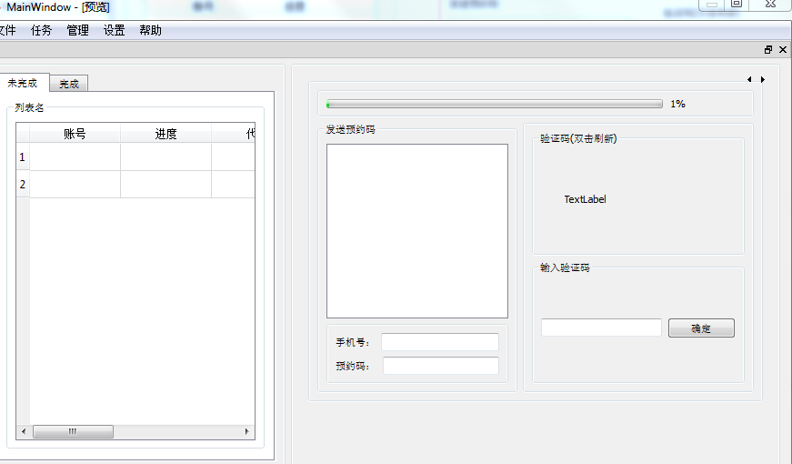

3.2 任务管理（见下图）

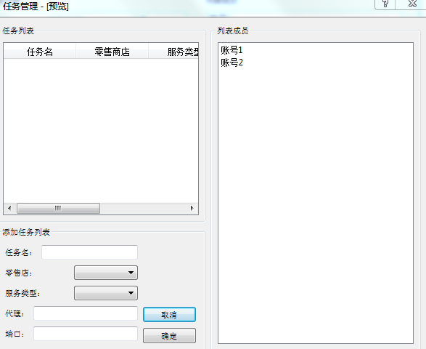

1). 左边 任务列表栏，包括所有的 任务 ，右键 菜单可以 添加 删除

2). 右边 为任务列表内的 账号成员， 右键 可以添加 删除

四 代理管理界面

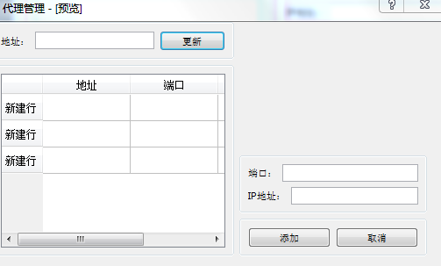

由于代理服务器由程序在网上自动搜索，偶尔会有失效的情况，

提供这个功能是可以手工设置代理服务器(在有本地代理服务器的情况下)

手动的输入网址 来搜索（暂时有程序做固定网站）

五 账号管理

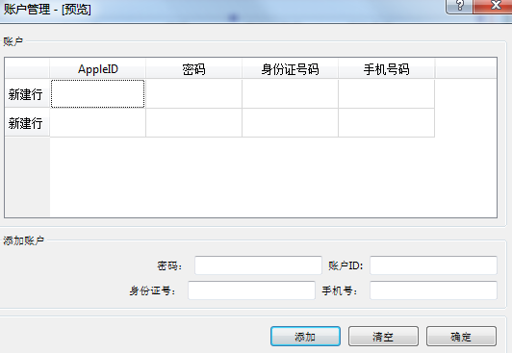

主要作用是添加苹果账号，

提供 添加 删除 修改 等功能

六 操作流程

6.1自动部分

1） 主界面导入预定义任务， 2运行 3 手工填写最后一步 4 展示最后结果( 如果有)

6.2 新的任务

2 任务管理， 1 添加任务名称 2 添加 账号到任务中 3 主界面右键菜单 导入任务 ，4 开始